山东钢铁集团日照有限公司

日照公司危废物资销售招标公告20241206

山东钢铁集团日照有限公司现组织对日照公司一批危废物资进行公开销售，相关事项公告如下：

# 本次公开销售的销售主体及资源

1. 销售主体：山东钢铁集团日照有限公司

账户信息如下：

户名：山东钢铁集团日照有限公司

开户行：建设银行股份有限公司日照分行营业部

账号：37050171880800000268

1. 资源：

|  |  |  |  |  |  |  |
| --- | --- | --- | --- | --- | --- | --- |
| 包号 | 合并名称 | 组分名称 | 危废代码 | 单组分重量  （吨） | 总重  （吨） | 来源 |
|  | 废铅酸蓄电池 | 废铅酸蓄电池 | HW31 900-052-31 | 10.8 | 10.8 | 能源环保部、炼钢厂、中厚板厂、热轧厂、冷轧厂 |
|  | 废矿物油 | 废矿物油 | HW08 900-249-08 | 33 | 51.6 | 金海分公司、能源环保部、炼铁厂、炼钢厂、中厚板厂、热轧厂、冷轧厂 |
| 废液压油 | HW08 900-218-08 | 18.6 | 炼铁厂、炼钢厂、中厚板厂、热轧厂 |

重量单位为吨，为预估数量，以拍卖方的实际出库的重量为准，不接受由于预估数量差异或货品指标差异而产生的任何异议。注意，各标的废旧物资须以整体报价，不进行除杂。不出具质保书、不受理异议。资源储存在山东钢铁集团日照有限公司各分厂。

1. 每次派车两种及以上货品一并转移的，分别开具联单。
2. 危废对应产生期限为：2025年1月1日至2025年3月31日。
3. 沾染油废物（SG8UI7）原则上要求满40件（袋/桶）进行一次转移，每次约6-8吨，数量仅为预估数量，包装物一并转移。此标段涉及的废物包含但不限于我司金海分公司（原焦化厂）、炼铁厂、中厚板厂、炼铁厂、冷轧厂、炼钢厂、热轧厂、能源环保部（原能源动力厂）等八个厂区的不同包装种类，每次拉运需要涉及到八个厂区的40个左右的装货地点，装货对接需要投标方自行协调规划。
4. 各包货品入厂约车、过磅、出厂等需要投标方自行办理。流程问题可咨询相应客服电话。
5. 要求按产生规律或根据现场需求进行转移，数量仅为预估数量，以实际产生量为准。
6. 在循环宝平台，公开增价模式的，为买方付款，税率为13%；反向竞价模式的，为卖方付款，税率为6%。

# 销售方式

本批资源明细发布到欧冶循环宝平台（网址：https://www.ouyeel.com/search-ng/exchange/home）进行公告。竞价成功者与销售主体签订线下合同，货款交销售主体，由销售主体开具发票。

# 销售价格

1. 本次销售为设底价竞价，底价公开。底价由山钢集团日照有限公司制定，在开始时间前公布。按照循环宝平台规则确定中标者。
2. 竞价价格每次做加价（或减价）调整幅度要求为1元/吨的整数倍。
3. 竞价价格为出厂含税现汇付款价格。
4. 竞价成功者厂内自提，自提车辆为不低于国五标准货车或电动等新能源车辆，具体按照山东钢铁集团日照有限公司规定执行。
5. 销售主体与竞价成功者办理结算，结算价格为竞价成功价格。

# 资质要求

1. 竞买方须为在国内注册的中国公司，具备一般纳税人资格。
2. 具有山东省内上述表中各包对应危废代码的危险废物处置或利用资质。
3. 铅酸电池（SG8UG7）例外放宽要求：具有山东省内HW31（900-052-31）危险废物处置或利用资质，或日照市具有山东省内HW31（900-052-31）危险废物经营资质的综合收集单位，或纳入山东省规范管理的废铅酸蓄电池收集站企业。
4. 同时满足以上两条要求的客户，按照系统要求及网上投标注册流程，在《山钢集团招标采购与拍卖管理信息平台》注册、上传公告要求文件、报名、报价的一系列工作，逐步成功后方可参与（方法见附件4）；注册的法人或授权委托人联系方式须确保畅通。
5. 公告要求文件：营业执照（合并税务登记证）、危废许可证、授权委托书等材料。上传文件需加盖公司行政章。
6. 资质不符，请勿参与，在循环宝平台上的报价视为无效报价。预中标后主动呈现资质，资质不符者取消中标资格。

# 参加竞价的资格评审及相关要求

1. 现场踏勘参与条件：自行准备、穿戴齐全劳保护品（安全帽、长袖工作服、绝缘鞋、口罩等）；提前电话报名预约；准时在日照公司北1门内侧丁字路口（可导航至此）集合（见图 2集中汇合点）；不按照要求参加踏勘的，视同放弃参加现场看货的权利；未按要求参加现场踏勘且参与报价的，视为对本次产品的属性认同。
2. 本次竞价需要在竞价开始前按照循环宝平台显示实际保证金（含服务费）进行缴纳。
3. 山钢集团日照有限公司与循环宝将对缴纳竞价保证金的竞价参与者进行资格审查。
4. 自竞价结束2个工作日内与销售主体签订合同，并于签订合同之日起3个工作日内交齐全部货款，逾期不缴纳者，保证金不予退还，其余按照平台规定执行。签订合同后不履行交款、提货义务的，按合同追究违约责任，销售主体有权取消其今后竞价资格并有权扣罚竞价保证金。

竞价成功者在销售主体提供的合同文本上签章后邮寄给销售主体，并将签章完整的合同扫描件和快递底联（或快递单号）通过电子邮件发送至销售主体指定邮箱（或其他平台）。销售主体收到竞价成功者上述电子邮件即视为已签订合同。

销售主体邮寄地址、收件人、电子邮件地址信息如下：

邮寄地址：山东省日照市山东钢铁日照有限公司行政楼东侧协同楼。

收件人及联系方式：魏经理，0633-7925565。

1. 竞价过程中保证金按照循环宝规定在平台中冻结，未竞价成功者保证金在竞价结束后即按照循环宝规定解冻，竞价成功者向销售主体缴纳全部货款后给予解冻。
2. 买方须严格遵守日照公司相关的管理规定，服从现场管理，及时安排车辆发运；以卖方的实际出库的指标、重量为准，不接受由于预估数量差异或货品指标差异或包装差异而产生的任何异议。
3. 交货方式：买方自提，提货车辆须为符合山东钢铁集团日照有限公司环保等要求的车辆。车辆匹配现场装车条件，服从现场人员管理，及时清运，保障生产顺行，进厂车辆须保证水箱无水。
4. 反向竞价方式：报价最高的买方须按照卖方要求在规定时间内缴纳标的物总货款的5%作为保证金，并签订承诺函（详见附件5），合同履行完毕且履行阶段无违约的情况下，全额退还所缴纳的保证金，期间不计利息。
5. 公开增价方式：中标者须按照卖方要求在规定时间内缴纳标的物总货款的20%作为预付订金，并签订承诺函（详见附件6）。
6. 买方接到卖方的成交通知后，按照卖方要求在规定时间内缴纳足额货款，并按照卖方实际出库过磅重量多退少补。
7. 结算方式：按照卖方过磅重量结合成交单价结算。
8. 违约：报价最高的买方反悔或未按要求缴纳预付订金/履约保证金时，此次报价将视为无效报价，并取消此次预中标资格，且6个月内禁止参与日照公司危废销售竞卖项目。同一买方累计出现两次上述行为的，永久禁止参与公司竞卖项目。

买方缴纳预付订金/履约保证金后，发生下列情况之一的，12个月内禁止参与日照公司危废销售竞卖项目，并扣除买方缴纳的预付订金/履约保证金后；买方触犯法律的，将解除合同，永久取消参与日照公司竞卖项目的资格，并全额扣除买方缴纳的预付订金/履约保证金。

情况：

a.买方因自身原因不签署合同的；

b.未按照卖方要求缴纳货款的；

c.未按照公告、承诺函、已签订合同约定条款执行的；

d.在生产、经营、环境、安全等方面给卖方造成损失或不良影响的。

买方发生违约情况时，影响卖方正常生产，为保障生产需求卖方有权终止合同，并重新组织招标。

1. 为保护买方权益，卖方对买方信息不予公开。对于成交价格，买方可在竞卖结束之日起七个工作日后电话咨询卖方。

# 踏勘现场、公告发布及竞价时间（特别重要！）

1. 此公告将在山钢集团招标采购与拍卖管理信息平台与欧冶循环宝平台两个平台同步发布。确保在上述两个平台均注册成功。
2. 踏勘现场：2024年12月10日14:00，统一组织现场踏勘。（进厂方法见附件2，于前日预约能源环保部（原环境保护部），预约完毕后，第一时间通知销售业务负责人0633-7925565，由其办理通过一审，一审通过后回复，请在下午16:00-17:00时间区间致电0633-7920057二审。）。自备取样工具。特别提醒，后备箱等车内不要带其他多余物资，一旦进厂，出厂困难。
3. 资格审查时间：2024年12月11日9:00。请务必于该时间点前，在山钢招标采购平台（网址：<http://bams.shansteelgroup.com/Suppliers/Default.aspx>），注册、上传公告要求文件，报名、报价（操作指南见附件4）。建议本次各包报价均填写1元/吨。该平台报价不作为最终竞价，只作为资格审查前的象征性报价。该时间截止后，再行更改上传资质视为无效。
4. 资质文件：营业执照（税务登记证合二为一）、危废许可证、授权委托书、本标相关的生产工艺流程等材料。须加盖公章扫描上传。
5. 正式竞价时间（开标时间）：2024年12月12日14:00-15:00。资格预审合格后密切、及时关注循环宝平台发布的正式销售竞价公告。请于该时间段前，在欧冶循环宝平台（网址：https://www.ouyeel.com/search-ng/exchange/home），完成注册、竞价等。按照循环宝平台规则，竞价前需要向循环宝平台缴纳投标保证金，请提前准备。

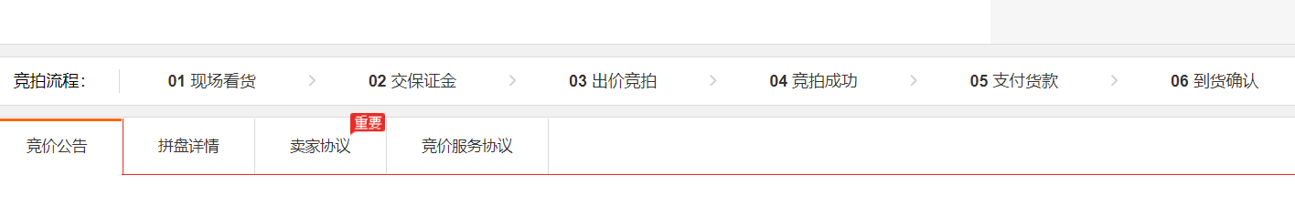

图 1循环宝竞价流程

1. 只有在山钢招标采购平台网上正确完成填报价格，才具备资质审核前提。只有资质审核通过，才具备在欧冶循环宝平台竞价的前提，请务必完成上述两个平台的相应工作。
2. 资格审查后，请关注循环宝正式公告的发布。

# 销售主体联系人及联系电话

魏经理：0633-7925565

# 本次公告发布范围

循环宝https://www.ouyeel.com/search-ng/exchange/home

山钢集团日照有限公司

2024年12月6日

1. 各账户信息

## 公开增价（买方付款）模式下的预付订金及货款账户信息：

账户名称：山东钢铁集团日照有限公司

开户行：建设银行股份有限公司日照分行营业部

账号：37050171880800000268

开户行编号：105473200036

## 反向竞价（卖方付款）模式下的履约保障金及账户信息：

### 履约保证金账户：

开户银行：中国农业银行日照分行

收款人：山东钢铁集团日照有限公司

账号：15651001040040990

### 开票信息：

企业名称：山东钢铁集团日照有限公司

纳税人识别号：91370000685900369J

地址、电话：山东省日照市东港区临钢路1号；0633-7920226

开户行及账号：中国建设银行股份有限公司日照分行营业部

账号：37001718808059677777

1. 预约进厂方法及地点
   1. 约小车（就是您的小客车，想进厂办公）
      1. 在手机微信搜索，“山钢日照公司进出厂”进厂小程序，按部就班填写，接访单位选填“能源环保部（原环境保护部）”、进门选填“1号门”，提交。图片为行驶证图片，不是您的车照片。上传照片一定要清楚、周正、文件大小务必小于1M，以便顺利过审。（提交不上的原因基本只有一个，就是图片太大！）
      2. 现在手机普遍拍摄像素高，可以采用拍摄后再手机截图的方式，快递降低文件大小。
      3. 按下面说法，通知业务负责人，请其首次审批；留意您的手机进厂办理进度，首次审批后，您的手机端上述页面会显示，首次预约成功。然后，电话0633-7920057，说明来意，请其二次审批。审批完成后，您将具备进厂条件。
      4. 建议说法：我是某某公司授权，就山钢日照公司某某厂某某物资前来踏勘现场，已经申请小车和/或人员进厂，请协办。车牌号为某某。
   2. 约人员（就是您的工作人员或是陪同人员，想进厂办公）
      1. 在手机微信搜索，“山钢日照公司进出厂”进厂小程序，按部就班填写，接访单位选填“能源环保部（原环境保护部）”、进门选填“1号门”，提交。图片为您的面部照片，不是您的全身照，作为人脸识别依据。上传照片一定要清楚、周正、文件大小小于1M，以便顺利过审。
   3. 一人一小车情况
      1. 只用约车就行，车把您带进来。
   4. 多人一小车情况
      1. 人与车分别预约，请关注自己手机上的预约进度
   5. 汇合集中等待位置

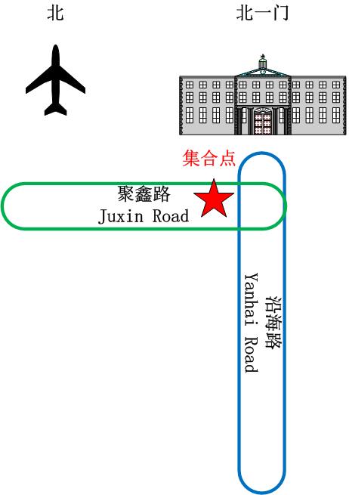

图 2集中汇合点

1. 合同附件使用说明

使用说明

1. 需要提前踏勘现场请阅知附件2.
2. 需要在循环宝平台报价前，提供资质审核条件请阅知附件4.
3. 签署正式合同请阅知附件5（或附件6）、附件7、附件8、附件9.
4. 附件7产品销售业务安全生产管理协议，一年一签，当年签过不用再签；附件5（或附件6）承诺函与附件9业务澄清说明为一合同一签；附件8附件8廉洁协议为一单位一签，签过不用重签.
5. 打印前一般不要轻易做出格式调整，文档都经过精调，多余调整可能会错位.
6. 合同以及其他必须得合同附件等各个文件，足份打印、足份签字盖章；签字盖章的地方有重点强调。签字与盖章不要省、不要错位.
7. 注意行政公章与合同公章应用区分.
8. 若邮寄请邮寄至地址：山东省日照市山东钢铁日照有限公司行政楼东侧协同楼101室，魏经理，0633-7925565.
9. 山钢招标采购平台网上上传资质与报价流程
10. **网上投标注册流程**
11. 招标采购平台地址：<http://bams.shansteelgroup.com/Suppliers/Default.aspx>

左侧“供应商入口”，点击“注册”

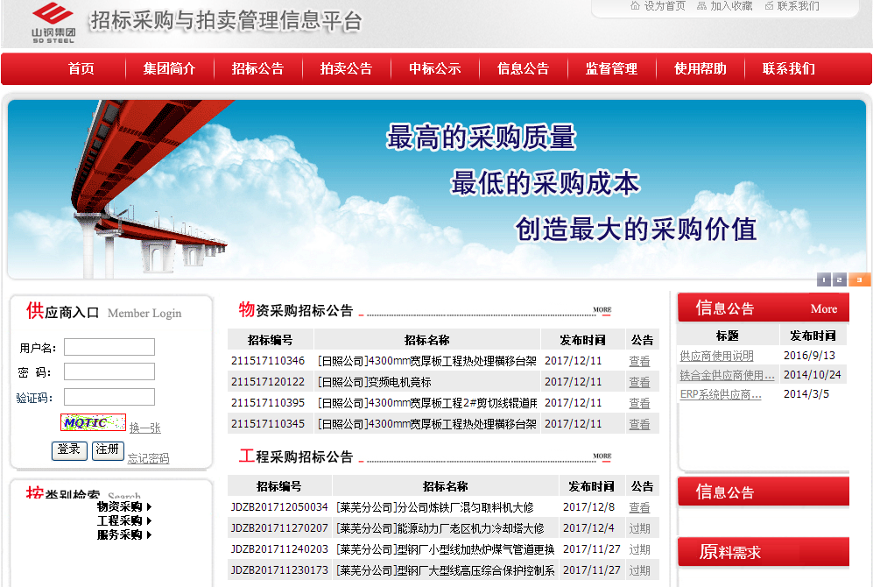

1. 输入企业名称、设置用户名和密码，点击下一步

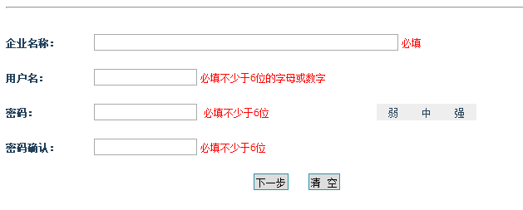

1. 录入注册资金、开户银行信息，此页面除邮政编码外需要全部填写

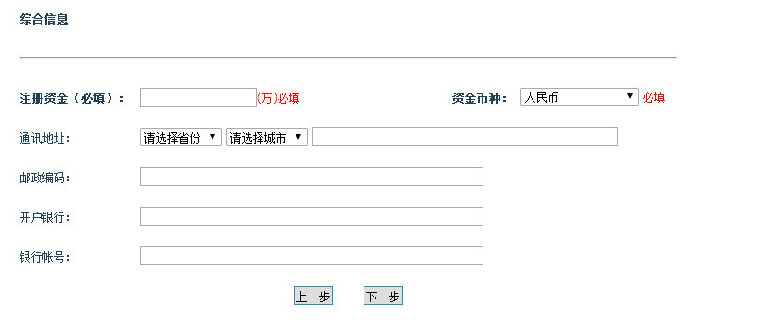

1. 填写法人代表姓名，授权代理人姓名和手机号

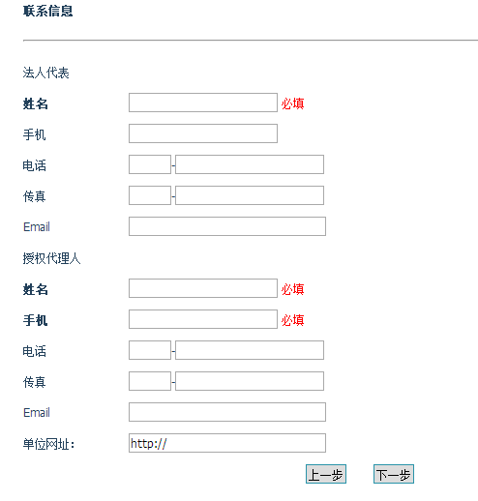

1. 上传资质文件。填写营业执照有效期，上传营业执照、税务登记证、危废许可证、授权委托书、本标相关的生产工艺流程等材料（注意：本案列举的资料为典型案例资料，实际需上传资料以招标公告载明为准，进行适当调整、补充）（先“选择文件”，然后点“添加”），最后一项“拟投单位”选“日照公司”。

注意：①营业执照有效期为无限期的，截至日期统一填写2050-1-1；

②已经三证合一，没有税务登记证的，税务登记证处再上传一遍营业执照。

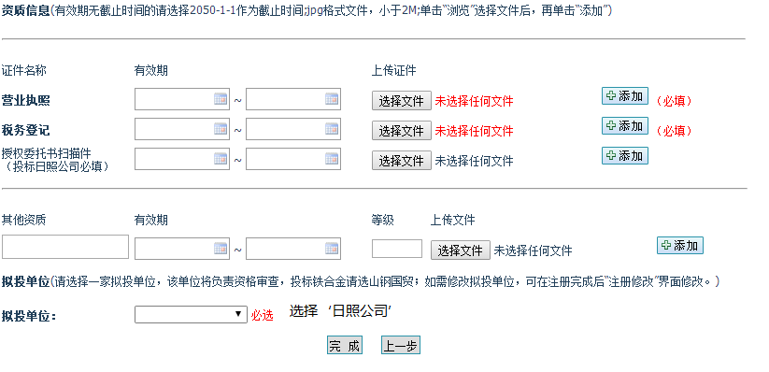

1. 点击“完成”，点击“确定”。然后联系客户经理进行资质审核。
2. **网上报价流程**
3. 使用公司注册的账户密码登陆系统。

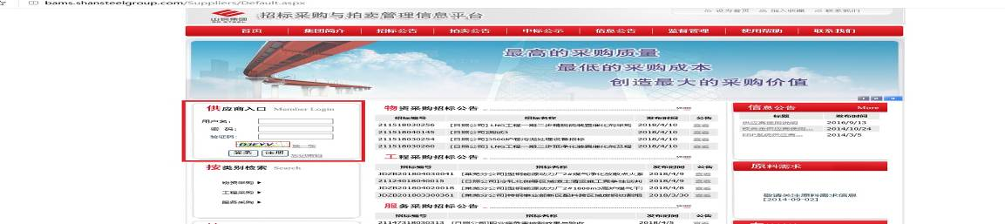

1. ‘网上报名’标签，并对感兴趣的招标进行报名操作及文件下载。

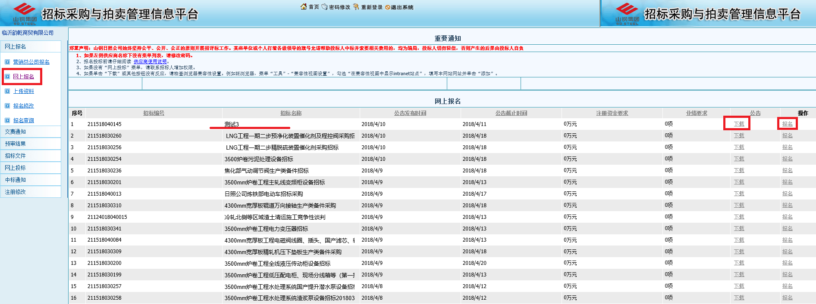

1. 查看投标资质，勾选‘分包’，点击‘报名’。

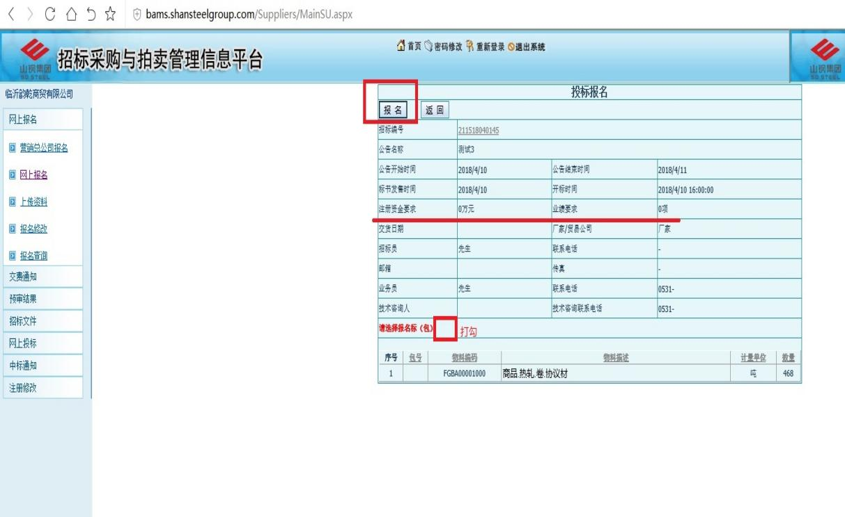

1. 报名后，系统人员会审核相关资料，待无误后，即会出现‘网上投标’选项，查看投标情况。点击‘板坯销售投标’进行投标文件的编制。

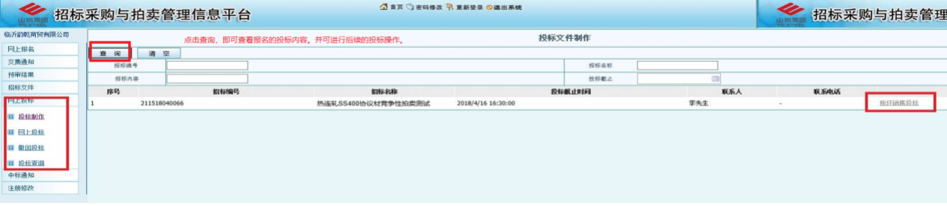

1. 填写数量及单价后，保存，并点击完成投标。填写数量及单价后，保存，并点击完成投标。点击‘增加品种’，并在钢种处添加名称“标段序号”或“名称”，填写数量及单价。建议报价统一填写1元/吨。

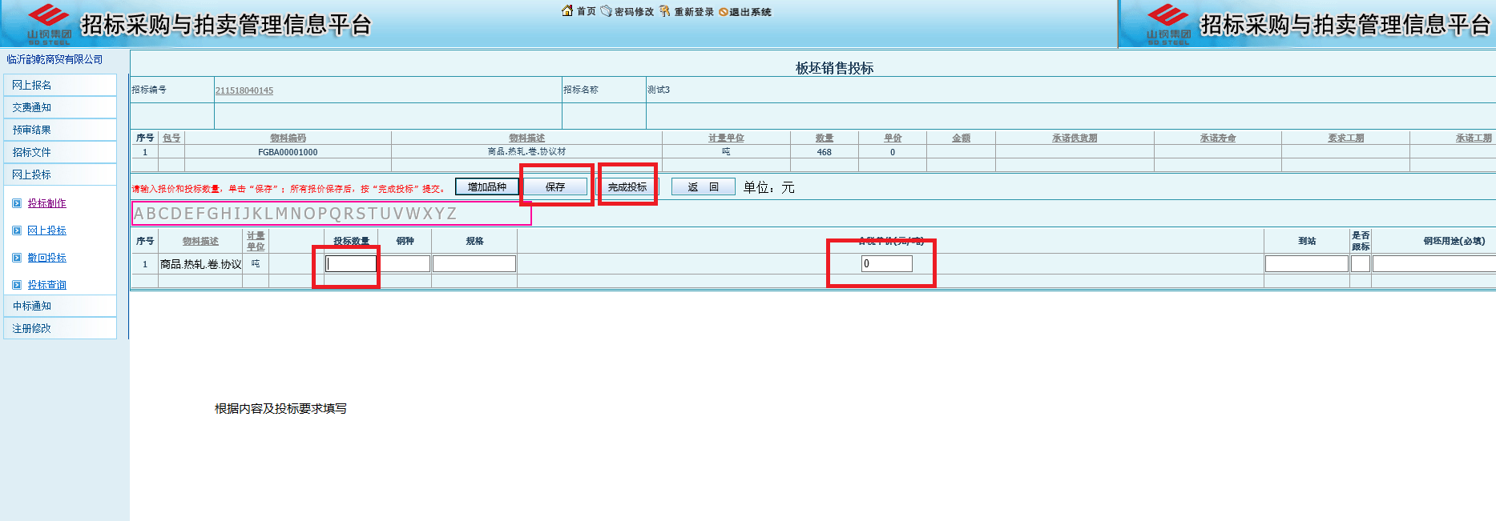

1. 至此，投标工作完成。并可通过此界面进行投标文件的撤回，及投标内容的修改。在招标报名后，即可填写投标文件并提报，无限制。（注：在开标时间到达后，投标文件将拒绝接收。）
2. 承诺函(反向竞价方式)（壹式壹份）

壹式壹份，单张打印

承诺函

按照山东钢铁集团日照有限公司《日照公司危废物资销售招标公告20241206》的要求，______________________________公司（以下称：我司）已对现场进行了踏勘，认同货品的品质及现场装车条件。

我司承诺：确认2024年 月 日，报价如下：

|  |  |  |
| --- | --- | --- |
| 有/无分包 | 包号 | 最终报价 |
| 无分包□ | 无 | 元/吨 |
| 有分包□ | A包 | 元/吨 |
| B包 | 元/吨 |
| C包 | 元/吨 |
| D包 | 元/吨 |
| E包 | 元/吨 |
| F包 | 元/吨 |
| G包 | 元/吨 |

*若不涉及，则划去。根据实际在有无分包在方框内画√或者画×。

上述报价为含税（6%）人民币现汇出厂价格。认同竞卖公告中的所有条款，货品运输使用符合山东钢铁集团日照有限公司环保要求的车辆，并按照卖方要求及时派车进行标的物的运输。车辆入厂前确保水箱排空，皮重增减前提前报备，过磅时车上仅留司机一人，严格按照规定路线行驶，听从日照公司现场人员指挥，劳保护品穿戴齐全，做好安全防护，在日照公司现场人员监护下进行装车作业，装货完成后及时退卡出厂。

我司同意按照竞卖公告中的要求及上述承诺，承担相应的责任，并向山东钢铁集团日照有限公司缴纳___________元(≥Σ【预中标单价×公告上预估单重×5%】)的履约保证金。如我司不按时签署合同、缴纳所需款项、违反竞卖公告或已签订合同中的条款，都将按照违约予以处理，并全额扣除该保证金。

单位（公章）

日期：_____年___月___日

1. 承诺函(公开增价方式)（壹式壹份）

壹式壹份，单张打印

承诺函

按照山东钢铁集团日照有限公司《日照公司危废物资销售招标公告20241206》的要求，______________________________公司（以下称：我司）已对现场进行了踏勘，认同货品的品质及现场装车条件。

我司承诺：确认2024年 月 日，报价如下：

|  |  |  |
| --- | --- | --- |
| 有/无分包 | 包号 | 最终报价 |
| 无分包□ | 无 | 元/吨 |
| 有分包□ | A包 | 元/吨 |
| B包 | 元/吨 |
| C包 | 元/吨 |
| D包 | 元/吨 |
| E包 | 元/吨 |
| F包 | 元/吨 |
| G包 | 元/吨 |

*若不涉及，则划去。根据实际在有无分包在方框内画√或者画×。

上述报价为含税（13%）人民币现汇出厂价格。认同竞卖公告中的所有条款，货品运输使用符合山东钢铁集团日照有限公司环保要求的车辆，并按照买方要求及时派车进行标的物的运输。车辆入厂前确保水箱排空，皮重增减前提前报备，过磅时车上仅留司机一人，严格按照规定路线行驶，听从日照公司现场人员指挥，劳保护品穿戴齐全，做好安全防护，在日照公司现场人员监护下进行装车作业，装货完成后及时退卡出厂。

我司同意按照竞卖公告中的要求及上述承诺，承担相应的责任，于开标日当天16:00前，向山东钢铁集团日照有限公司缴纳___________元(≥Σ【预中标单价×公告上预估单重×20%】)的预付订金。如我司不按时签署合同，缴纳所需款项，违反竞买公告及已签订合同中的条款，都将按照违约予以处理，并全额扣除该预付订金。

单位（公章）

日期：_____年___月___日

1. 产品销售业务安全生产管理协议（壹式肆份）

壹式肆份，正反单张打印

产品销售业务安全生产管理协议

供方：山东钢铁集团日照有限公司

需方：________________有限公司

为贯彻“安全第一，预防为主，综合治理”的安全生产方针，严格落实企业安全生产主体责任，规范产品销售业务安全管理，实现厂内（外）物流运输安全文明作业，防止各类生产安全事故发生，根据《中华人民共和国安全生产法》、《山东省生产经营单位安全生产主体责任规定》等法律法规，以及山钢集团《相关方安全生产管理办法》、日照有限公司《[厂内道路交通安全管理办法](http://oa.sdsteelrz.cc/rzsteel/dep1/txgl_1.nsf/所有文档/6757FF2E938F166C48257C97000B4247?opendocument&Highlight=1,快速搜索" \t "block)》、《物资出门证管理办法》、《[生产协力管理办法](http://oa.sdsteelrz.cc/rzsteel/dep1/txgl_1.nsf/所有文档/6757FF2E938F166C48257C97000B4247?opendocument&Highlight=1,快速搜索" \t "block)》等规章制度，经双方协商，签订本安全生产管理协议。

**一、产品销售概况**

（一）产品销售名称

副产品、废旧物资

（二）产品销售内容

见销售合同

（三）协议期限：

**自2022 年 4 月21日始至 2022 年12月31日止。（自合同签署之日至本年度年终）**

**二、总体要求**

（一）供需双方均应牢固树立安全发展理念，坚持“安全第一，预防为主，综合治理”的安全生产方针，依法开展安全生产工作。

（二）需方作为承揽产品销售业务的责任主体，其主要负责人是安全生产第一责任人，对安全生产工作全面负责。

（三）需方须服从供方的现场安全管理。

（四）供方与需方须签订安全生产管理协议。

（五）需方造成供方设备设施损坏的，由需方承担赔偿责任。

（六）如需方发生人身伤害事故时，需方应及时向供方通报；如需方发生人员死亡事故，应按照国家《生产安全事故报告和调查处理条例》相关规定，及时向当地政府安全生产主管部门报告，不得瞒报、迟报、漏报、谎报。

**三、供方的权利及职责**

（一）审查需方的公司资质，不具备相关业务资质或者条件的公司，不得承揽相关产品销售业务。

（二）为需方做好产品销售业务的协调工作。

（三）需方作业中存在重大隐患或险情时，供方有权要求需方进行停工整顿，直至与需方解除合同，清退出场。情节严重的，依法移交政府部门追究其经济和法律责任。

（四）需方造成供方人员伤害或设备设施损坏的，供方有权追究需方赔偿责任，并按公司相关规定进行考核。

**四、需方的权利及职责**

（一）基本要求

1.需方作为承揽产品销售业务的责任主体，对本单位的安全生产工作承担主体责任，依法对本单位安全生产工作全面负责。

2.严格遵守供方的安全生产规章制度，服从供方的现场安全管理。

3.具备承揽相关产品销售业务的合法资质，并向供方提供真实、有效的资质证书。严禁违法用工、违章指挥、违章作业。

4.对物流运输作业承担全部安全责任。

5.依法为相关人员办理综合责任险或意外伤害险等社会保险及运输车辆相关保险。

（二）作业要求

1.运输车辆、设备设施、作业人员应符合国家有关法律法规的规定，并自主办理年检、审核等许可手续。不得违规使用黄标车。

2.需方进入供方现场的人员、车辆必须遵守现场有关规定，服从供方人员的指挥。

3.运输作业应严格遵守交通法规，不准超速、抢道；车辆不得超载、超高、超宽，严禁自卸车辆未落卸料斗行使；运输散装物料车辆应完善物料撒落措施；非营运车辆不得载人。厂内物流运输作业应符合《厂内机动车辆安全管理规定》要求，按照规定路线行驶。

4.需方人员在生产现场要保持高度警惕，关注现场各类安全警示标识，加强安全防范。货品装车时，驾驶员应撤至安全区域。

5.严格执行现场安全确认制度，作业前确认符合作业条件后方可进行作业。

6.需方作业人员要对所使用的工器具及安全防护装置进行全面检查，确认合格后方可使用。有火源、易燃易爆物品区域须配备有效的消防器材。

7.按照供方规定区域进行物流运输作业，不得违规进入供方生产作业区。不准启动或使用不属于自己的设备；严禁在不属于自己的工作区域乱走动；严禁在运输作业中饮酒；不得在危险区域休息、取暖、逗留。

8.在作业中发生危及人身安全的紧急情况时，需方作业人员有权立即停止作业或者在采取必要的应急措施后撤离危险区域。

**五、附则**

（一）协议涉及各方应认真履行各自责任，并保存相关证据。

（二）本管理协议与国家法律法规不一致时，按国家法律法规执行。

（三）本协议一式四份，双方各持两份，具有同等法律效力，自供需双方签字盖章之日起生效。

|  |  |  |  |
| --- | --- | --- | --- |
| 供方：（章） |  | 需方：（章） |  |
| 法人代表签字： |  | 法人代表签字： |  |
| 委托代理人： |  | 委托代理人： |  |
| 日期：_____年___月___日 | | 日期：_____年___月___日 | |

1. 廉洁诚信协议（壹式叁份）

壹式叁份，正反单张打印

甲方：山东钢铁集团日照有限公司

乙方：_____________________________________

为树立廉洁诚信的良好风气，预防商业贿赂和不正当竞争行为，彻底铲除腐败滋生的土壤和条件，杜绝发生违法违纪案件，维护甲乙双方的正当合法权益，促使双方在公平、公正、透明、高效的良性竞争环境下达成共赢，根据山东省纪委办公厅印发的《政商交往负面清单》与国家法律法规、廉政建设等有关规定，经甲乙双方协商同意，自愿在合作期间签订并共同遵守本协议。

**第一条** 双方在合作过程中应当自觉遵守法律法规和公认的商业道德，恪守职业道德规范，开展正常商业交易活动，主动抵制不廉洁与不诚信行为。本条“不廉洁与不诚信行为”是指为获取商业机会或竞争优势及其它利益从而实施的违反法律规定、党纪及社会道德行为，包括不限于：

（１）商业贿赂，为了谋取商业利益，向有关人员提供财物或其他好处。

（２）假冒伪劣，冒充正品、仿制名牌、虚假宣传等欺骗行为。

（３）欺诈行为，通过虚假的陈述、承诺或行为，破坏商业信任，获取非法收益。

（４）不履行合同，签订合同后不按照约定履行义务或拒绝履行合同。

（５）不正当竞争，为获取商业机会，在招标中实施陪标、串标，提供虚假信息、违反承诺等行为。

（６）其他违法违纪行为。

**第二条** 甲乙双方及其工作人员在合作过程中，不得有下列行为：

（一）不廉洁行为及约定

一方或一方单位工作人员（包括通过第三方）不得给予对方客户、对方员工及对方员工家属等利害相关人一切物质及精神上的直接或间接的不正当利益，包括物质性利益和非物质性利益。物质性利益是指能够直接用金钱价值加以衡量的利益，包括但不限于回扣、贿赂、私下佣金、借款、实物、现金或现金等价物（如：购物卡、提货券及其它形态的有价礼券或证券等）、支票及财产性权益、旅游、宴请、免费消费。非物质性利益是指难以直接用经济或金钱价值加以衡量的能满足人们需求和欲望的精神利益和其他不正当利益，是物质性利益以外的权益、优惠、便利以及其它好处，包括但不限于给予解决住房机会、迁移户口、调动工作、提拔职务、安排出国留学、享受免费的服务等方面的利益，以及给予荣誉、名誉、称号、资格、地位、特权。具体包括但不限于下列行为：

（１）不得向对方单位或个人及其家属、特定关系人等实施或索取商业贿赂；不得向对方及其工作人员赠送或索要现金、回扣、红包、佣金、好处费、感谢费、有价证券、股权、金融性产品、贵金属等财物或烟酒、土特产、钟表首饰、玉石字画等实物。

（２）不得给付对方单位或人员及其家属、特定关系人现金、实物；不得以干股分红、合作投资、高息揽储、出借资金、委托理财、无息借款、挂名领薪、业务承揽、业务合作等方式向对方工作人员及其家属、特定关系人进行利益输送或提供特殊便利；不得以明显偏离市场的价格，购买对方工作人员及其家属、特定关系人出售的车辆、房产、服务、其他物品等。

（３）不得由对方或关联单位承担任何应由本方或个人支付的费用；不得假借赞助费、赠股、报销费用等名义给付对方单位或人员及其家属、特定关系人财物；不得提供各种名义的旅游、宴请、娱乐等活动。

（４）不得违规向对方工作人员及其家属、特定关系人出借资金、委托理财等。

（５）不得要求对方购买业务合同规定外的任何物品；不得徇私舞弊、滥用职权，违反程序进行招投标等活动，不得在招投标过程中提供虚假信息、伪造资质资格，不得联合其他公司进行围标、串标，不得采取不正当手段损害对方权益。

（６）不得以毁灭、伪造证据或串通等方式，帮助对方工作人员掩盖违纪违法事实。

在双方合作过程中，一方单位人员或利害相关人的个人上述行为视为单位行为，由其单位承担相应责任。法律规定个人亦承担相关责任的，按法律规定处理。

（二）不诚信行为及约定

（１）不得在合同履行过程中弄虚作假。不得向对方供应伪劣产品或在货物供应中掺杂使假、以次充好，或擅自改变规格型号，伪造合格证书等，降低产品质量；不得在合同履行过程中违法转包、分包；不得在合同履行过程中不均衡供货、不及时供货、虚假计量、虚假签证；不得通过盗窃、合同诈骗、价格欺诈、超领冒领、采用不正当竞争等手段损害对方正当权益。

（２）不得以谋取非正当利益为目的，与对方工作人员就业务问题进行私下商谈或者达成利益默契。

（３）不得利用非法手段打探或窃取对方秘密，损害对方正当利益。

（４）不得利用社会关系违规插手和干预对方正常经营活动。

（５）乙方的股东、监事、经理、高级管理人员、合作项目负责人及项目成员系甲方股东、员工、客户或其利害相关人员的，乙方应在合作前以书面方式如实、全面告知甲方。不得存在干扰正常交易的行为。

各方应保证及督促其董事、监事、高级管理人员及员工在合作过程中严格依法依规履行职责、遵守职业纪律和职业道德，遵纪守法、尽职尽责、诚实守信。

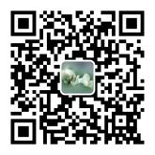**第三条** 双方应积极协助和配合对方监督检查，当发现对方及其工作人员有第一条、第二条所禁止行为时，应当在事发后及时通知对方，并向对方监督检查部门投诉、举报。甲方接受举报渠道如下：举报电话：0633-7920333；邮箱：sgrzj7920333@sdsteelrz.com；来信地址：山东省济南市钢城区莱钢大道与鸣翔大街交叉口营销总公司办公楼营销总公司纪委，邮编：271104。纪委信访举报平台，（微信二维码，可匿名）：

对于乙方，无论是主动还是被动发生第一条、第二条所示行为的，如果乙方或乙方员工主动向甲方提供有效信息，甲方可以与乙方继续合作、减免乙方违约责任并依规给予相关人员相应的奖励。对于上述情形的处理甲方有完全的判断权和自主权，乙方认可并自愿接受处理结果。

**第四条** 双方的监督检查部门或其授权的人员对本廉洁诚信协议的执行情况进行监督，接受有关投诉和举报。被投诉、举报方不得以任何理由实施打击、报复。投诉人、举报人要求保密的，监督检查部门应当为其保密。

**第五条** 甲方工作人员违反本协议第二条规定，甲方将依据企业有关规章制度对当事人严肃处理；构成违纪的，依据有关纪律规定给予党纪、政务处分或组织处理；涉嫌违法犯罪的，移交司法机关处理。

**第六条** 乙方及乙方工作人员在双方经济业务往来存续期间，自觉遵守甲方规章制度，发生违反规章制度时须接受并按照甲方规定进行处理，对违反本协议约定的，应承担相应的违约责任，甲方有权采取措施，包括但不限于以下方式：

（１）在乙方、乙方工作人员及利害相关人涉嫌侵害甲方利益的调查过程中，甲方有权暂停支付乙方款项。乙方不得以此为由停止履行其合同义务，由此给甲方生产经营造成损失的，应承担赔偿责任。

（２）经查证属实，尚未构成犯罪或造成甲方工作人员被追究刑事责任的，乙方支付甲方10万元违约金或甲方扣减乙方相应合同总额的10%作为违约金，两者以高者为准；构成犯罪的或造成甲方工作人员被追究刑事责任的，乙方支付甲方20万元违约金或甲方扣减乙方相应合同总额的20%作为违约金，两者以高者为准，由此给甲方造成的经济损失，由乙方承担。

年度合同或长期合作合同，以违约行为所影响的范围确定损失及赔偿，所涉范围与交易总额以甲方审定为准，扣减金额按本条确定的比例执行，乙方对此无任何异议，将完全认可。

（３）鉴于乙方违反本协议的行为严重破坏经营秩序，损害营商环境，乙方充分知悉并认可上述违约金为惩罚性违约金，违约金包括但不限于甲方的实际损失、预期利益损失、商誉损失及其他直接和间接损失。在任何情况下，乙方均同意按照本条款约定全额支付违约金，甲方有权以乙方应当支付的违约金、赔偿款抵销对乙方的应付账款，违约金不足以弥补甲方损失的，乙方另外赔偿甲方损失。

（４）经查证属实乙方违反本协议约定，甲方有权单方部分或全部终止与乙方的合同，取消乙方投标或签约资格。情节严重的，甲方有权决定3年内不与乙方及其关联方开展新的业务合作或将乙方及其关联方列入永久性禁入黑名单。

**第七条** 本协议适用于双方在开展业务合作期间所签订的所有合同，无论合同的具体内容、形式或签订时间，其效力不因其他具体业务合同或协议终止而失效。若双方在合作期间签订的其他合同与本协议存在冲突或不一致之处，应以本协议为准。

如有任何争议，双方应首先通过友好协商解决；协商不成的，任何一方均有权将争议提交至有管辖权的人民法院诉讼解决。

**第八条** 本协议一式三份，甲方执二份，乙方执一份。

|  |  |  |  |
| --- | --- | --- | --- |
| 甲方代表： |  | 乙方代表： |  |
| 甲方单位盖章： |  | 乙方单位盖章： |  |

_______年_______月_______日

1. 业务澄清说明（壹式壹份）

壹式壹份，单张打印

业务澄清说明

山东钢铁集团日照有限公司：

__________________________有限公司（以下称：我司），现存在购买贵公司________（填写物资名称）________业务，严格管理提货车辆预约权限，自提车辆仅用作购买外发________（填写物资名称）_______使用，在此范围之外出现任何安全、环保、治安等风险或事故的，责任均由我司承担，与贵公司无关。

__________________________有限公司

_____年_____月_____日